**4.16 简答+mysql单表查询指令**

**什么是主键？什么是外键？主键和外键的关系？**

主键：主键非空且唯一，一张表中只能有一个主键。表中的某个字段能够唯一区分出不同的记录，这个字段被称为主键

比如，班级表（年级，班号）中，每个班级的班号是唯一的，所以可以将班号设置为主键

外键：将一个表的主键放入第二个表来表示关联，所使用的值是第一个表的主键值， 此时，第二个表中保存这些值的属性称为外键。

比如，成绩表（学号，班号，姓名，年龄，成绩）中，可以将班级表中的主键班号设置为学生表的外键，两张表中学生所在班级的班号就可以对应起来。

**主键和外键的关系**

设置主键和外键的作用是在两个表的数据之间建立关联，用来保持数据的一致性和完整性。

主键是能确定一条记录的唯一标识。比如，一条记录包括身份证号码，姓名，年龄。身份证号码是唯一确认你这个人的，其他的都可能有重复，所以身份证号码是主键。  
 外键用于与另一张表相关联。是能确认另一张表记录的字段，用于保持数据的一致性。比如，a表中的一个字段，是b表的主键，那它就可以是a表的外键。

**外键约束**

1.概念：在正常项目中很多时候我们必须要进行拆表，将数据分别存放在多张表中，以 减少冗余数据。但是拆分出来的表与表 之间是有着关联关系的，我们必须得通过一种约束来 约定表与表之间的关系，这种约束就是外键约束。

2.作用：外键约束是保证一个或两个表之间的参照完整性,外键是构建于一个表的两个字 段或是两个表的两个字段之间的参照关系。

3.总结来说就是a表的主键，在b表里面也存在，并且要保证必须一致，这就是外键约束。

**单表查询指令**

1. **查询某张表的所有内容以及特定列的内容**

select * from 表名

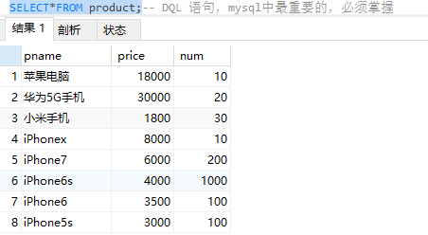

select 列名,列名,列名... from 表名

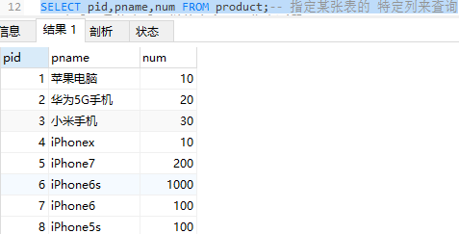  
**2.去重查询 distinct**

select distinct 字段名 from 表名; 注：要数据一模一样才能去重

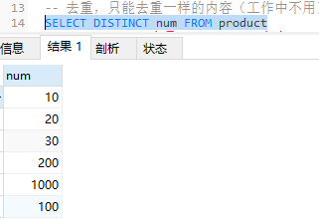

**3.运算查询（+，-，*，/，%等）**

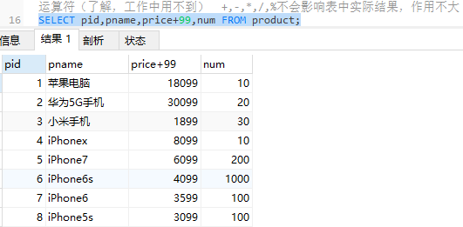

**4.条件查询 关键字where**

**（1）比较运算符**

1）大于：>

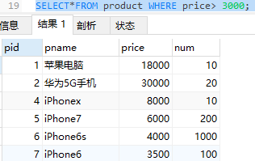

2）小于：<

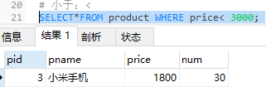

3）大于等于：>=

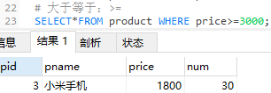

4）小于等于：<=

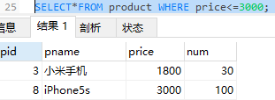

5）等于：=（不能用于null判断）

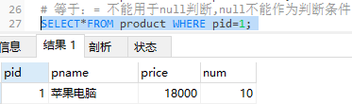

6）不等于：！=或<>

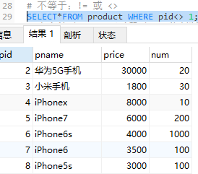

7）安全等于：<=> （可以用于null判断）

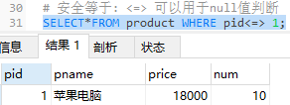

1. **逻辑运算符（建议用单词，可读性来说）**

1）and 与

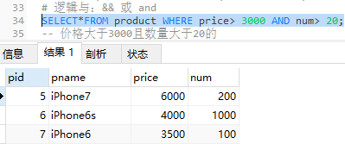

2）or 或

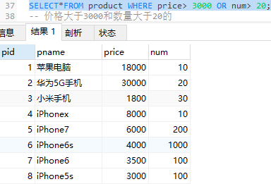

3）not != 非

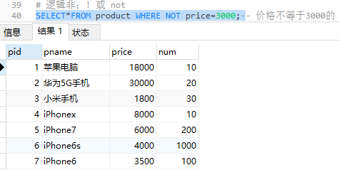

**5.范围**

（1）区间范围 BETWEEN

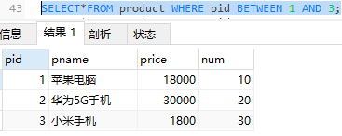

（2）不在这个区间 not between

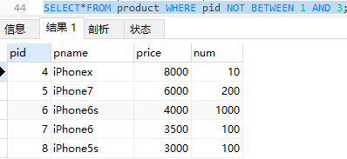

（3）集合范围 in

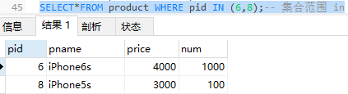

**6.模糊查询 关键字like**

（1）查询以字母i开头的pname i%

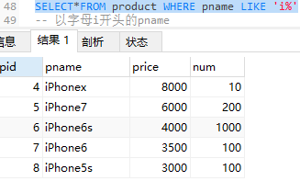

（2）查询以字母s结尾的pname %s

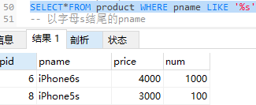

（3）查询包含one的pname %one%

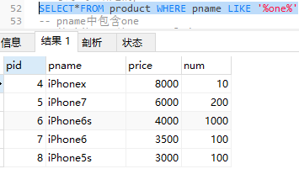

**7.特殊值null的处理 关键字is**

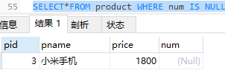

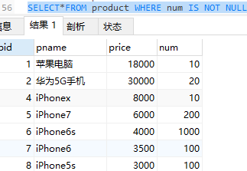

**8.排序 关键词 order by**

（1）ORDER BY 字段 asc/desc 其中：asc（升序）/desc（降序）

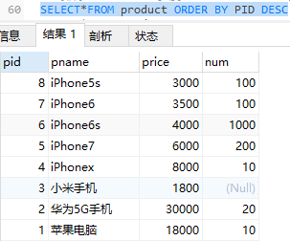

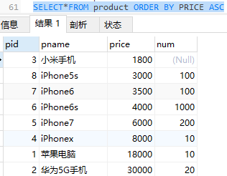

（2）多列排序（组合排序）在第一个排序的数据基础上，再进行一次排序

ORDER BY 字段1 asc/desc，字段2 asc/desc（中间用逗号隔开）

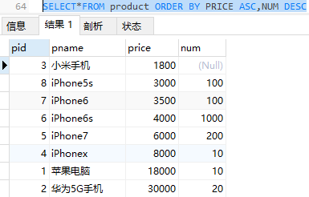

**9.mysql的常用聚合函数**

（1）max()求最大值

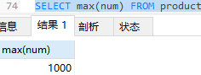

（2）min()求最小值

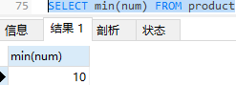

（3）avg()求这一列的平均值

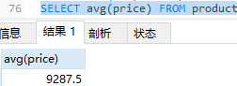

（4）sum()求和

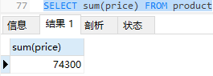

（5）count()统计这一列有多少条数据

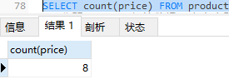

**10.分页查询 关键字limit**

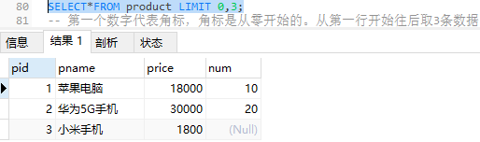

**11.分组查询 关键字 group by（和聚合函数联合使用）**

（1）根据性别分组，统计每一组有多少人

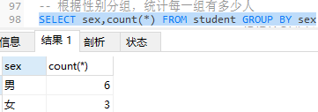

（2）根据性别分组，统计每组学生的平均分

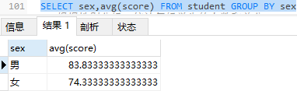

（3）根据性别分组，统计每组学生的人数和总分

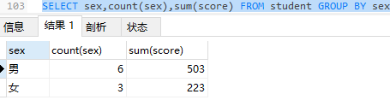

**12.分组后进行筛选 关键字 having**

根据性别分组，统计每一组有多少人，并且筛选出大于5的数据

